МКОУ КРАСНОЯРСКАЯ СОШ



Подготовила :
учитель начальных классов
Кочергина Л.М.

2015 год

Гимн «Горячих сердец»

Музыка Ф. Степанова
Слова А. Михайличенко
Когда б все юные сердца России,
Одним горячим полыхнув огнем,
Объединили вдруг свои усилья,
Все льдины зла растаяли бы в нем!
Я – Россиянин, я за все в ответе!
Мне Родина дороже бытия!
За все, что происходит на планете,
Горячим сердцем отвечаю я!
Я рядом с тем, кого беда застала,
В огонь и в воду я готов идти!
Сердцам горячим медлить не пристало,
Чтоб малыша из пламени спасти!
Я – Россиянин, я за все в ответе!
Мне Родина дороже бытия!
За все, что происходит на планете,
Горячим сердцем отвечаю я!
Чужим, поверьте, горе не бывает!
Чужой бедой мне обжигает грудь.
Пусть время наши подвиги считает,
Сердцам горячим обозначен путь!
Я – Россиянин, я за все в ответе!
Мне Родина дороже бытия!
За все, что происходит на планете,
Горячим сердцем отвечаю

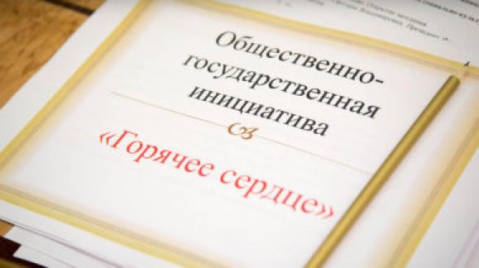

Всероссийская общественно-государственная инициатива «Горячее сердце» сегодня подтверждает готовность юного поколения благородно и бесстрашно прийти на помощь в чрезвычайной ситуации по зову сердца и души.
Обыкновенные маленькие и юные герои нашего времени, живущие среди нас, олицетворяют будущее России, ее сердечность и величие. Спасая человеческие жизни, проявляя взрослое мужество и силу духа, вы становитесь в один ряд с профессиональными спасателями и пожарными.
Ваши героические поступки неизменно являются примером и заслуживают подражания.



Дети, молодёжь и организации, награждённые Нагрудным знаком «Горячее сердце»
за героические и отважные поступки,
мужественное преодоление трудных жизненных ситуаций, бескорыстную помощь, неравнодушное отношение к людям, нуждающимся в поддержке,
а также социально значимые волонтёрские
и добровольческие инициативы и проекты
Уважаемые участники и организаторы Всероссийской общественно-государственной инициативы «Горячее сердце»!

Искренне и сердечно приветствую вас от себя лично и всего коллектива МЧС России!

В жизни всегда есть место подвигу, большому или маленькому, но значительному для жизни того, кому ты помог.

Совершая подвиг, люди становятся героями, но это не главное, главное – то, что ты спас человеческую жизнь.

Сегодня мы чествуем молодых людей, которые не остались равнодушными и пришли на помощь тем, кто попал в беду.

Приятно осознавать, что рядом с настоящими пожарными и спасателями живут храбрые и смелые дети, в душе которых бьется беспокойное «Горячее сердце». Вы готовы спасти утопающих, вывести людей из полыхающего здания, стать настоящими героями нашего времени, героями своей жизни с «большой» буквы.

Героями становятся не только на войне, но и в обыкновенной повседневной жизни, и ваши героические поступки – пример этому.

Выражаю вам глубокую благодарность и искреннее восхищение. Вы – наша гордость и будущее нашей страны – великой России!

В. А. Пучков,
Министр Российской Федерации по делам гражданской обороны, чрезвычайным ситуациям и ликвидации последствий стихийных бедствий

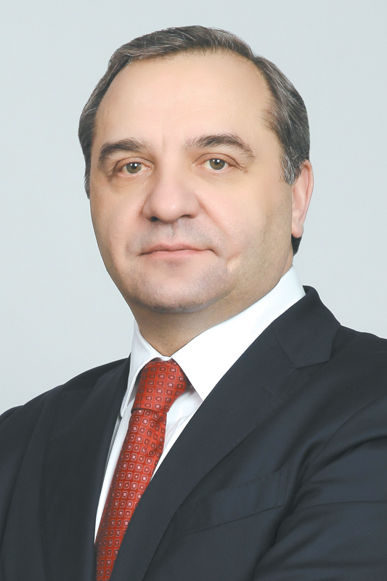

Большое сердце маленького мальчика

Настоящий герой – это тот человек, который совершил героический поступок. Героем может стать каждый, даже обыкновенный человек, если он приложит усилия и усердие. Герой может прославиться на всю страну, а может, о его подвиге никто и не узнает. Главное – не быть равнодушным к людям. И, если понадобится кому-то твоя помощь, отбросив страх, нужно помочь людям, как это делают спасатели или пожарные. Вероятно, именно так и думал Арсений Лукин, не предполагая даже, что когда-нибудь ему придётся совершить поступок, который все будут считать подвигом.

Простой и скромный 8-летний мальчик неплохо учился, получил диплом за 2-е место в районном конкурсе «КИТ» 2012 года, а также ещё и сертификат на участие в международном математическом конкурсе-игре «Кенгуру». Арсений и не думал, что на его долю выпадет тяжелейшее, опаснейшее испытание.

25 мая 2013 года в посёлке Межозёрном загорелся жилой дом. Потом выяснили, что причиной возгорания послужило короткое замыкание старой неисправной проводки. Пламя, возникшее где-то под самой крышей, начало быстро распространяться. Находившиеся в доме дети услышали громкий треск шифера и сайдинга. Арсений, почувствовав что-то неладное, не растерялся и вывел свою 2-летнюю сестрёнку Веронику на улицу. Казалось бы, что всё страшное позади, но когда Арсений передавал сестрёнку соседу, обгоревшая доска, сорвавшаяся с крыши, упала на спину мальчика. С тяжёлым ожогом Арсений был доставлен в местную больницу. К счастью, его сестрёнка не пострадала. Так, поборов страх, собрав всю силу воли, 8-летний мальчик с большим добрым сердцем спас жизнь маленькой девочки.

Лукин Арсений

Родился в 2005 году
Поселок Межозерный Челябинской области

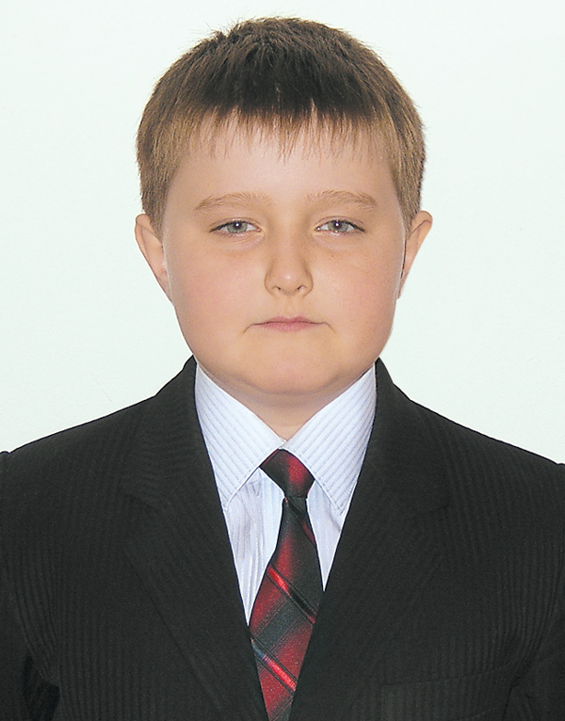

Маленький герой

Несмотря на давнее утверждение, звучавшее в одной из старых песен «Марш энтузиастов»: «У нас героем становится любой!», «геройствовать» все-таки больше полагается взрослым людям, а не маленьким детям!.. Впрочем, это – смотря каким детям и смотря в какой ситуации…

Далеко не каждому дано в 7-летнем возрасте совершить поступок, достойный уважения. А вот Никита Баранов – маленький житель башкирского села Ташкиново – в свои 7 лет сумел проявить недетское мужество и героизм!

Вот уже второй год в селе Ташкиново строители вели бесконечные работы по газификации. Из-за этого все улицы были перерыты, в селе отсутствовало уличное освещение. Жители с нетерпением ожидали когда же, наконец строители завершат свою работу.

В начале апреля 2012 года, проходя по одной из улиц, 7-летний Никита Баранов услышал доносящиеся откуда-то крики о помощи. Он прислушался: кричал, явно, ребёнок. Кричал страшно, похоже, захлебываясь…

Никого из взрослых вокруг не было, и Никита, ни минуты не раздумывая, бросился к траншее, которая больше напоминала заполненную водой полутораметровую яму. На дне он увидел соседского мальчика Диму Тойгузина. Трёхлетний малыш тщетно пытался выбраться на поверхность. Видно было, что он устал и силы его были на исходе, к тому же холодная вода тянула отяжелевшую одежду ко дну. От неудачных попыток выбраться мальчик начал захлёбываться…

Никита понимал, что помощи ждать неоткуда. Напрягая все свои силёнки, он стал вытаскивать Диму из ямы. Было очень тяжело, но он всё же сумел вытащить малыша на поверхность. Рады были оба – и спасатель, и спасённый. Маленькому Диме очень повезло, что рядом со злополучной ямой оказался Никита, который своей смелостью и решительностью предотвратил страшную трагедию.

Юному герою Никите Баранову была вручена Грамота за проявление смелости, отвагу, самоотверженность и проявление героизма при спасении утопающего 3-летнего ребёнка.

Баранов Никита

Родился в 2004 году
Село Ташкиново, Республика Башкортостан
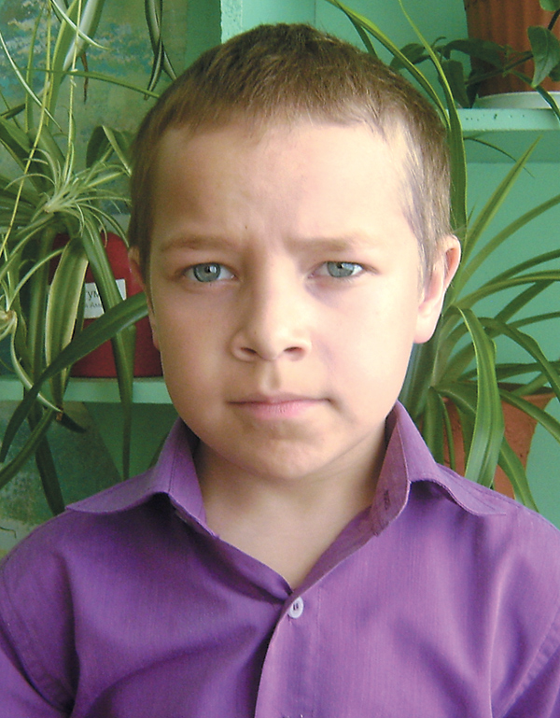

По тонкому льду

Зима 2012 года в Ставропольском крае выдалась морозная. Температуры падали так низко, что в селе Рагули лопнули трубы водопровода. Работники водоканала не стали засыпать 2-метровую яму, образовавшуюся при ремонте, решили дождаться весны. Поверхность воды, наполнившей яму, сковало ледком. Образовалось крошечное озеро, и у сельской детворы появился импровизированный каток. Дети с удовольствием отправлялись на лёд, несмотря на запреты родителей.

Воскресенье 12 февраля выдалось не таким уж морозным, около 15 градусов ниже нуля. Засидевшиеся дома дети с радостью выскочили на улицу. Первоклассница Аня Бугаева с ученицей второго класса Оливией Витошкиной и 4-летним Артёмом Клименко решили покататься на льду. Оливия, взяв за руку Артёма, заскользила к середине замёрзшего провала.

Аня не успела сделать и шагу, как по ровной поверхности льда зазмеились, слегка потрескивая, трещинки. Вдруг на середине ледяного блюдца лёд треснул, ушёл из-под ног, и Оливия с Артёмкой оказались в ледяной воде. Малыш сразу ушёл с головой под воду, затем вынырнул и судорожно схватился за край пролома. Дети пытались держаться, но одежда, ставшая невероятно тяжёлой от воды, тянула их вглубь. Они выныривали снова и снова, но выбраться не могли. С каждой секундой таяли силы, а вместе с ними – и шансы выбраться живыми. Ни одного взрослого рядом не было. Казалось, трагедии не избежать.

Увидев, что случилось с друзьями, Аня бросилась им на помощь. Подобравшись по предательски хрустевшему льду к провалу, протянула руку Оливии и изо всех силёнок стала тащить подругу из воды, а Артёмке крикнула, чтобы он держался. Мальчик посиневшими пальцами уцепился за ломкие ледяные края пролома и стал ждать, стуча зубами от дикого холода. Вытащив из воды Оливию, Аня спасла и Артёмку. Дети с плачем побежали домой. Аня очень сильно переживала, что мама будет ругать её за испачканную в глине одежду. «Если бы я побежала звать взрослых, ребята бы за это время утонули», – объяснила Аня. Она смущается, когда родители со слезами на глазах благодарят её за спасение детей. Разве можно было поступить иначе?!

Аня, едва начав жить, спасла две человеческие жизни. А злополучную яму на следующий же день засыпали.

Бугаева Анна

Родилась в 2004 году
Село Рагули, Ставропольский край

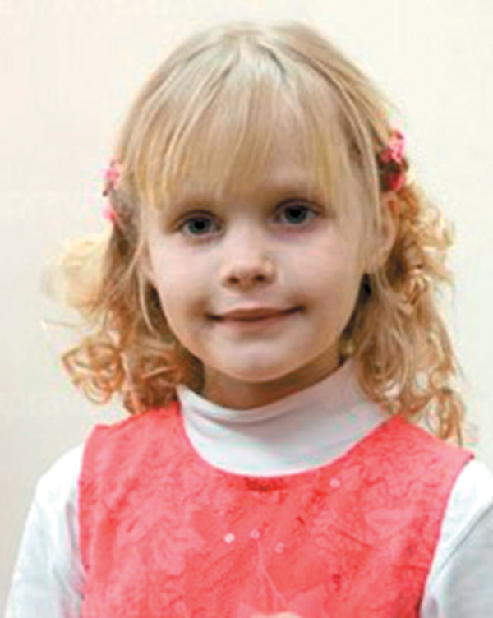

Отважная четвероклассница

10-летняя Светлана Васильковская 4 мая 2013 года прогуливалась вместе с двумя подружками. Одна из девочек везла в коляске 2-летнего брата. День был жаркий, и девочки пошли к пожарному водоёму. Там они стали плескаться водой. Потом побежали на солнышко сушиться, а Света не побежала, осталась рядом с коляской. Вдруг она услышала странный шум: коляска с ребёнком сорвалась с места и покатилась прямо в водоём!

Колёса быстро несущейся коляски подскакивали на неровностях и в конце концов застряли в иле. Малыш вылетел из коляски и плюхнулся в глубину водоёма. Света, испугавшись за малыша, стала звать подружек на помощь, но те были далеко и не слышали её. Мальчик, барахтаясь, начал погружаться под воду. Девочке стало страшно, и она, не раздумывая, кинулась в водоём спасать малыша.

Вода была ещё холодная, дно вязкое. Свету стало засасывать. С большим трудом она зашла в воду по грудь и, дотянувшись до малыша, попыталась его ухватить, но он всё время выскальзывал из её рук. И тут Света вспомнила, как их учили в школе: тонущего человека надо вытаскивать из воды, стоя боком. Наконец она смогла ухватить малыша, но илистое дно снова стало её засасывать. К счастью, Света нащупала под ногами что-то твёрдое – кирпич, на который и встала. Выбиваясь из последних сил, она смогла выбраться на сушу вместе со спасённым мальчиком.

Продрогшего мальчугана девочка донесла до своего дома. Увидев на пороге внучку в мокрой одежде с рыдающим соседским ребёнком на руках, бабушка ужаснулась. Света вся тряслась и не столько от холода, сколько от пережитого страха. Но особенно перепугалась бабушка: ведь внучка не умела плавать! Оказывается, в тот страшный момент девочка совсем забыла об этом и бросилась спасать малыша.

За смелые действия Светлана Васильковская получила благодарственное письмо от Управления защиты населения от чрезвычайных ситуаций и по обеспечению пожарной безопасности Новгородской области, ей был вручён планшет.

Васильковская Светлана

Родилась в 2002 году
Поселок Тесовский Новгородской области

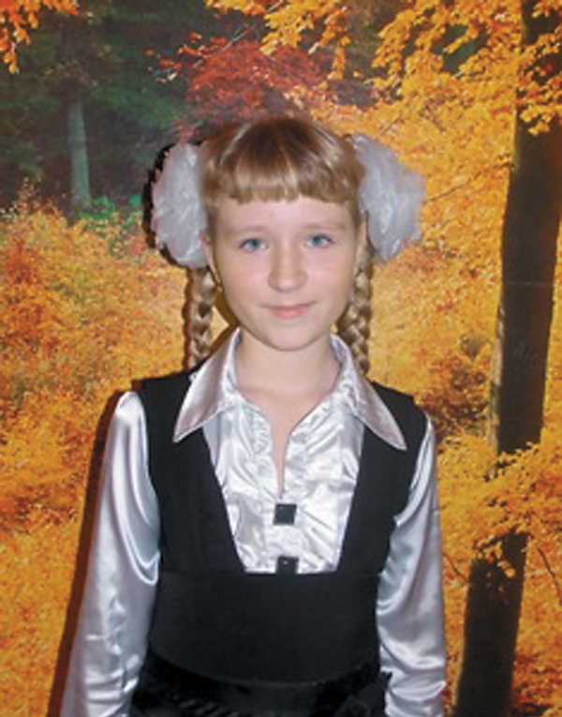

Боевая награда

12 марта 2012 года ученица 2-го класса Ульяна и её сестра Алина остались дома одни. Младшей сестрёнке едва исполнилось полтора года. Родители отлучились по делам: мама поехала в Санкт-Петербург к врачам, а папа пошёл в магазин. Дети играли, когда вдруг Ульяна увидела пламя и тёмные клубы дыма, вырывавшегося из-под двери соседней комнаты. Позже выяснилось, что загорелась старая проводка. Огонь быстро вскарабкался вверх, и пожар начал распространяться по перекрытиям 2-этажного деревянного здания. Не растерявшись, Ульяна сразу подняла тревогу, предупредив об опасности остальных жильцов. Позвонила отцу и старшему брату, сообщив о пожаре.

Огонь с рёвом пожирал здание, однако, благодаря Ульяне все жители успели выбраться на улицу. Все, кроме Ульяны и её сестры. К тому же маленькая Алина от страха спряталась в задымлённой комнате, и её долго не удавалось найти. Наконец, по испуганному плачу, доносившемуся из-за кресла, второклассница обнаружила малышку. Когда сестрёнка нашлась, было уже поздно – обжигающие языки пламени отрезали детей от лестницы второго этажа. Ульяна, подбежав к окну, распахнула его и посмотрела вниз. Стоявшие внизу соседи натянули одеяло, чтобы девочки смогли выпрыгнуть из объятой пламенем комнаты. К счастью, в это время подоспел пожарный расчёт. Поднявшись по выдвижной лестнице, пожарный добрался до окна.

Ульяна протянула ему испуганную Алину. Затем девочка бросилась обратно в горевшую комнату и через несколько секунд снова появилась в окне. В её руках был тёплый комбинезон для маленькой сестрёнки. Комбинезон полетел на землю. Лишь после этого Ульяна при помощи пожарных выбралась из окна. Девочка держала себя в руках до конца и, лишь увидев сестру живой и невредимой на руках у взрослых, расплакалась.

Самоотверженность Ульяны заслуживает глубокого уважения. В смертельной опасности она не растерялась. Благодаря её грамотным действиям была спасена не только сестричка, но и все жители сгоревшего дотла общежития.

Ульяна Зайцева награждена медалью «За отвагу на пожаре». У пожарных эта медаль считается боевой.

Зайцева Ульяна

Родилась в 2004 году
Ленинградская область

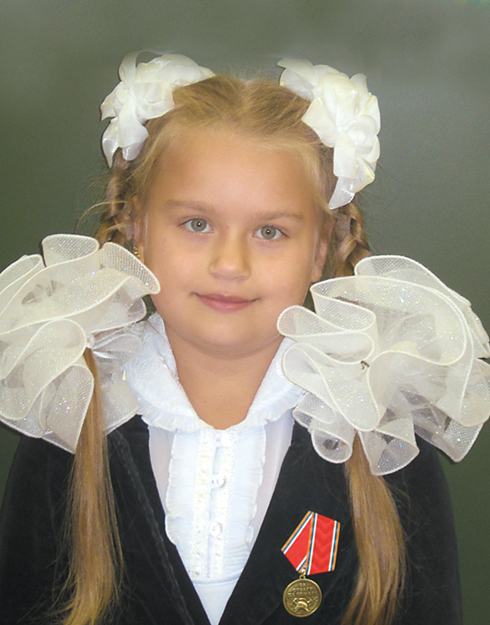

Гражданский последователь Алексея Маресьева

Принято считать, что место героизму и подвигам сугубо на войне, и наша современная, хотя и не очень-то и не всегда размеренная жизнь, лишённая серьезных опасностей, отвела героическим поступкам людей лишь уголок на поле брани.

Однако подвиги совершают и в мирное время. Ведь различного рода экстремальных ситуаций предостаточно и в нашей, вроде бы, «спокойной» жизни, где, казалось бы, ничто не обязывает среднестатистического гражданина к самопожертвованию и героическим поступкам. Вот только далеко не каждому дано вернуться в строй, подобно легендарному советскому лётчику Алексею Маресьеву.

После тяжёлого ранения Маресьеву были ампутированы обе ноги. Несмотря на инвалидность, он не только стал ходить, но и летать на протезах, проявляя чудеса храбрости и героизма в боях с фашистами. Отважный лётчик сбил 11 самолётов врага: четыре – до и семь – после ранения, за что был награждён Золотой звездой Героя Советского Союза.

В 2010 году 19-летний парень Рамил Курбатов попал в тяжелейшее дорожно-транспортное происшествие. Врачи вынуждены были ампутировать ему обе ноги. Но Рамил не сломался, преодолевая страшную боль, он стал снова посещать учебные занятия сначала в инвалидной коляске, а потом и на протезах. Он успешно окончил кадетский корпус. В 2011 году получил аттестат, стоя в одном строю вместе со своими одноклассниками! Ну а сейчас этот мужественный парень успешно учится в Ачинском филиале Красноярского государственного педагогического университета им. В. П. Астафьева.

Курбатов Рамил

Родился в 1991 году
Красноярский край

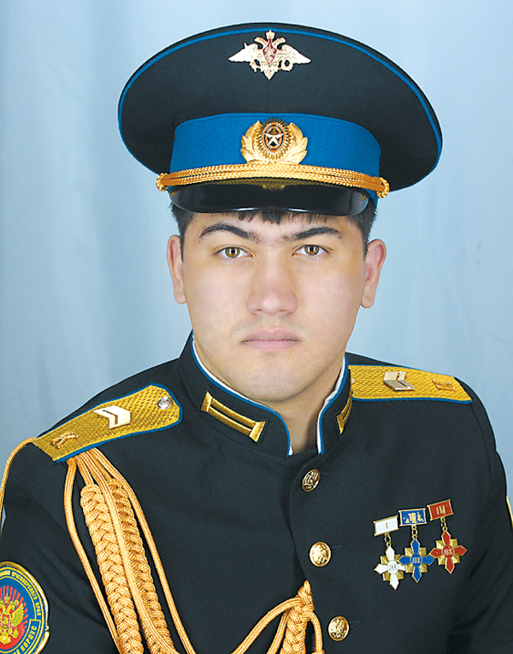

«Горячее сердце» – это когда ты любишь свою Родину. Ты никогда никого не предашь и поможешь любому человеку в любом уголке мира в беде. Человек будет даже готов отдать жизнь за свою Родину, за все остальное человечество.

Арсентий К. 4 кл.)

«Горячие сердца» - это люди, которые не проходят мимо людей, которым нужна помощь.

(Катя Л.., 4 кл.)

«Горячие сердца» - это сердца тех детей, которые, не раздумывая помогали всем, кто нуждался в помощи. Это героизм и отвага.

(Рабадан Р., 4 кл.)

«Горячие сердца» - это люди, которые поступили героически, жизни не пожалели ради здоровья другого человека.

(Карина Ж .4 кл.)

«Горячие сердца» - это люди, которые неравнодушны. Люди, которые спасают жизнь, хоть маленькую, хоть большую, и становятся героями.

(Дима Т, 4 кл.)

Горячие сердца» - дети, которые могут помочь в любой ситуации. Проще говоря – это сердца смелых детей

(Лера Н .4 кл.)

